花蓮縣113年度下半年辦理複合式防災避難成果
辦理時間：113年9月20日 校名：北濱國小
壹、『國家防災日』防災演練腳本
演練時間：113年9月20日9時21分
演練地點：花蓮縣立北濱國民小學
情境模擬：晴天35℃，北風、相對溼度60%
一、 上課時間，突然發生震度4級地震，搖晃10秒。
二、 疏散後集合點名時發現有學生失蹤。
三、 總電源起火。

◎主要演練項目如下：
一、上課時間就地避震、指導與安撫
二、師生避難與疏散到操場，災害應變小組成立與啟動
三、人數統計與回報: 發現某班少一位學生
四、進行人員搜救與環境巡查
五、進行滅火

演練項目一、學生避震指導與安撫
演練地點：各班教室
演練時間：2分鐘
模擬情境：發生震度4級地震，地震搖晃10秒
演練人員 | 演練內容(對白) | 備註
各班教師與學生 | 1.教師：有地震，請同學迅速蹲到桌子底下，保護頭頸部位，抓好桌腳，請勿慌張。  2.等待地震過後，再聽從老師指揮拿起防災頭套、書包或書本放在頭部位做疏散動作。 | 室外課請於立即停止活動，就地掩蔽。
演練項目二、師生避難與疏散，災害應變小組成立與啟動
演練地點：辦公室、操場
演練時間：2分鐘
模擬情境：強震過後約10秒，由指揮官宣布成立災害應變中心。
演練人員 | 演練內容(對白) | 備註
各班教師與學生 | 1.教師：同學們現在將防災頭套或書包放在頭上，蹲低身體降低重心，迅速到操場，然後依照平時教導的疏散避難路線行進，沿途務必注意掉落物。切記！請勿奔跑或推擠。  2.學生：是。 | 各班教師戴好安全帽及防災背包(含筆、手機、小蜜蜂)
災變應變中心各組人員就位 | ＊避難引導組員（靜雯、益銘）迅速至指定地點(北側、南側樓梯口）於疏散前確認樓梯間路線安全，之後引導疏散引導人員  ＊搶救組(振洋)攜帶搶救工具迅速至操場集合。  ＊安全防護組安排人員(美華)於學生疏散後開啟學校大門  ＊副指揮官(春梅)攜帶學生緊急聯絡資料、通訊器材至操場集合。  ＊緊急救護組淑芬攜帶救護器材迅速至操場集合。 | 樓上:秀燕帶隊、大鈞押後  樓下:  北側樓梯間-益銘  南側樓梯間-靜雯

演練項目三、人數統計與回報
演練地點：操場
演練時間：5分鐘
模擬情境：學生均疏散至運動場後，開始清查人數
演練人員 | 演練內容(對白) | 備註
指揮官 | 請各班導師集合學生，按座號排隊並蹲下，立即清查班上人數，並向避難引導組長(鳳娥)報告。
各班導師 | 各位同學請按座號排隊，老師開始點名，點完名的同學請蹲下或坐下。點名後，導師向避難引導組長(鳳娥)報告學生人數。  各班導師: O甲應到O人，實到O人。  二甲導師:二甲應到9人，實到8人。少1人。  避難引導組長:報告，疏散到操場的學生應到O人，實到O人，二甲少1名學生。 | 請假未到者不計。  拿出防災背包內的名冊開始一一確認。
各組 | 副指揮官:請各組組長向我回報組員集合狀況。  通報組(靜雯)報告:到齊。  搶救組(振洋):到齊。  避難引導組(鳳娥):到齊。  緊急救護組(淑芬):到齊。
指揮官  春梅、慧敏、  正麗、秀燕、  靜雯、益銘、  大鈞、順來 | 指揮官: 因二甲少1名學生鄭OO，  請師A、師B進行一樓北側校園巡查與搜救。  請師C、師D立即進行一樓南側校園巡查與搜救,  請師E、師F進行二樓北側校園巡查與搜救。  請師G、師H進行二樓南側校園巡查與搜救。 | 搜救人員配置由指揮官現場視情況調派二人一組。  巡查同仁須戴安全帽及無線電。
指揮官 | 請輔導組（佳蓉）帶領學生進行災後心理輔導的安撫活動。

演練項目四、人員搜救、環境安全檢查、滅火演練
演練地點：校園環境
演練時間：5分鐘
模擬情境：安全防護組巡查紀錄校園環境
演練人員 | 演練內容(對白) | 備註
指揮官 | 請振洋及美華同時進行廚房與海洋牆總電箱的安全檢查。
振洋、美華 | 是，立即前往。 | 巡查同仁須戴安全帽及無線電。
靜雯、益銘 | 報告指揮官，經巡查發現二甲學生鄭OO在自然教室，右腳被掉落的物品壓住，我們已移除重物，評估學生可以在扶持下前往集合點，不需要加派人力。
指揮官 | 知道了，請返回集合點。  呼叫其他正在進行搜救的同仁: 報告，失蹤學生已經找回，一樓北側同仁巡查校園環境是否發現有異狀? 南側…?  二樓北側…? 南側…? (同仁一一回報無異狀)
振洋 | 報告指揮官，經查發現海洋牆上的總電源發生小型起火。我們已經取用最近的滅火器進行滅火完成。
指揮官 | 好的。請各位同仁返回集合點。  請淑芬進行救護後再報告是否需要將學生送醫。
淑芬 | 報告，已將學生處理完畢，傷勢輕微不需送醫，但因受到驚嚇，建議通知家長帶回休養。
指揮官 | 好的，請二甲導師協助通知家長。  各位老師及小朋友辛苦了，原本失蹤的鄭同學已經安全，大家不必擔心。  目前校舍環境一切平安，請大家安心回教室繼續上課。
~演練結束~

貳、113年度下半年辦理複合式防災避難演練實況照片及說明
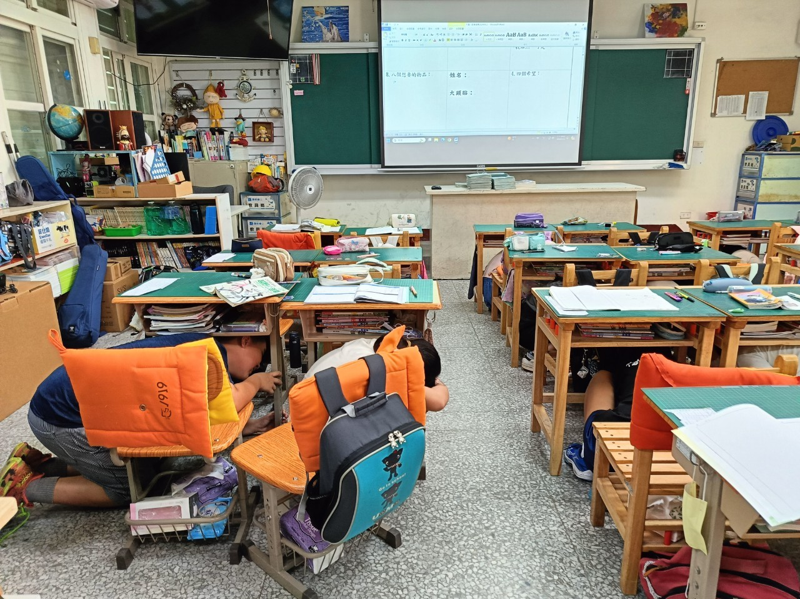
活動說明：113年9月20日設定發生地震，學生在教室內進行趴掩穩。
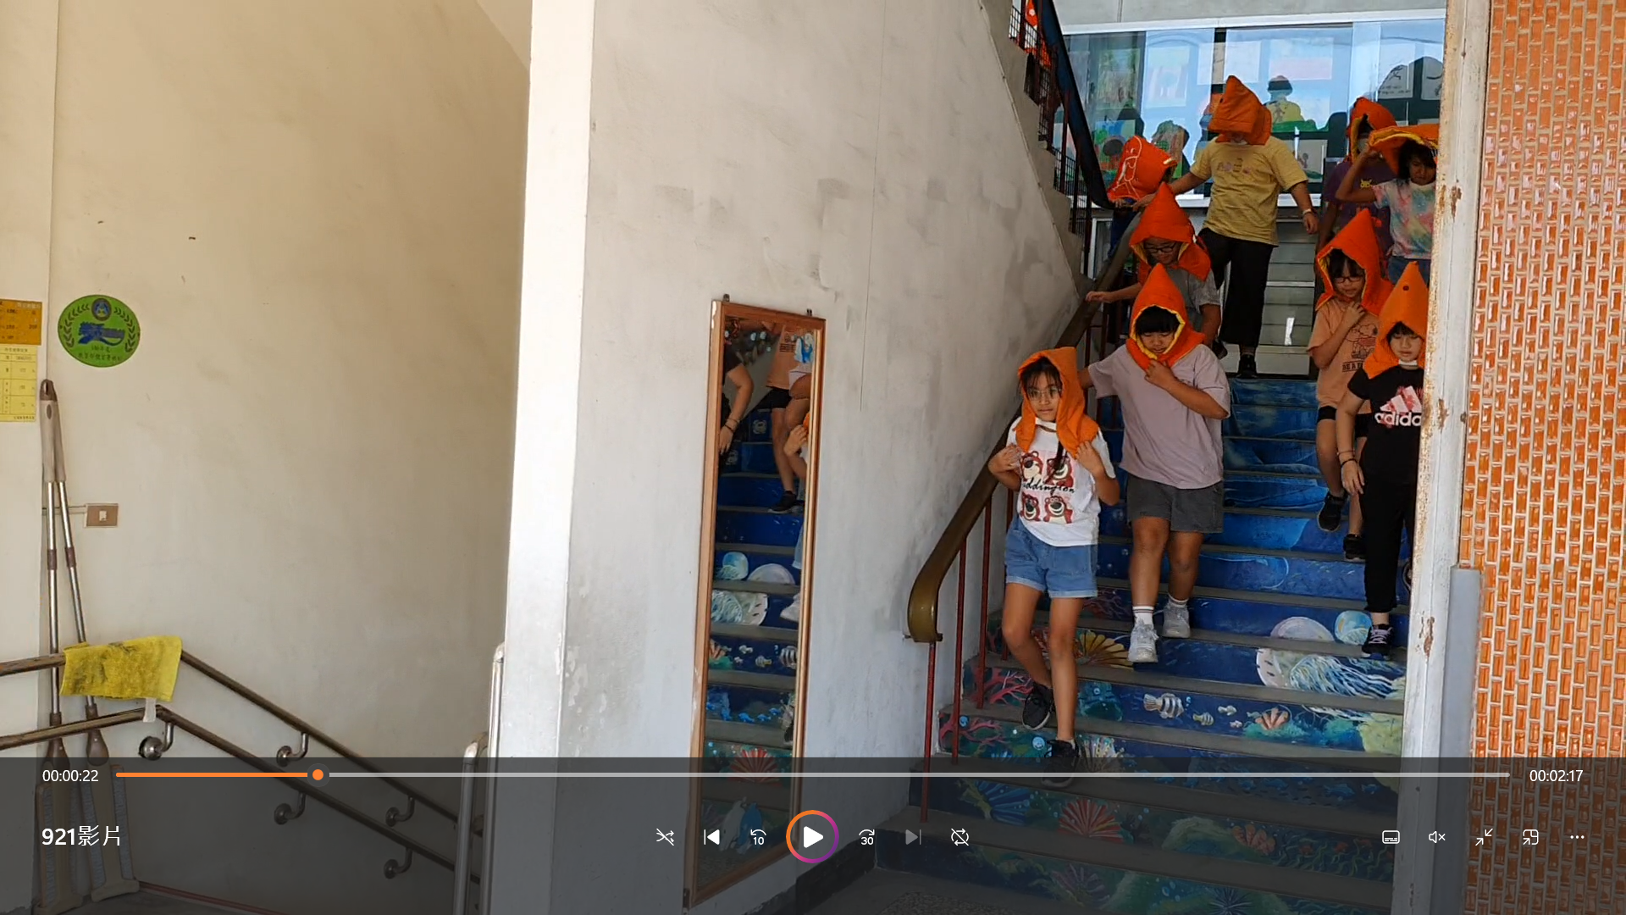
活動說明： 全校疏散到操場集合。
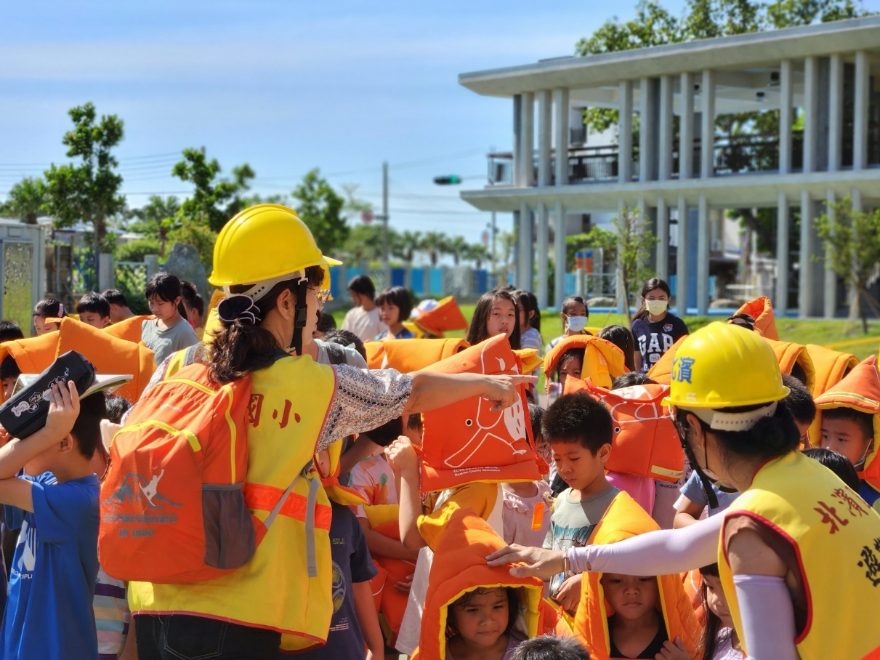
活動說明：導師清點人數後，發現二甲有1名學生失蹤。
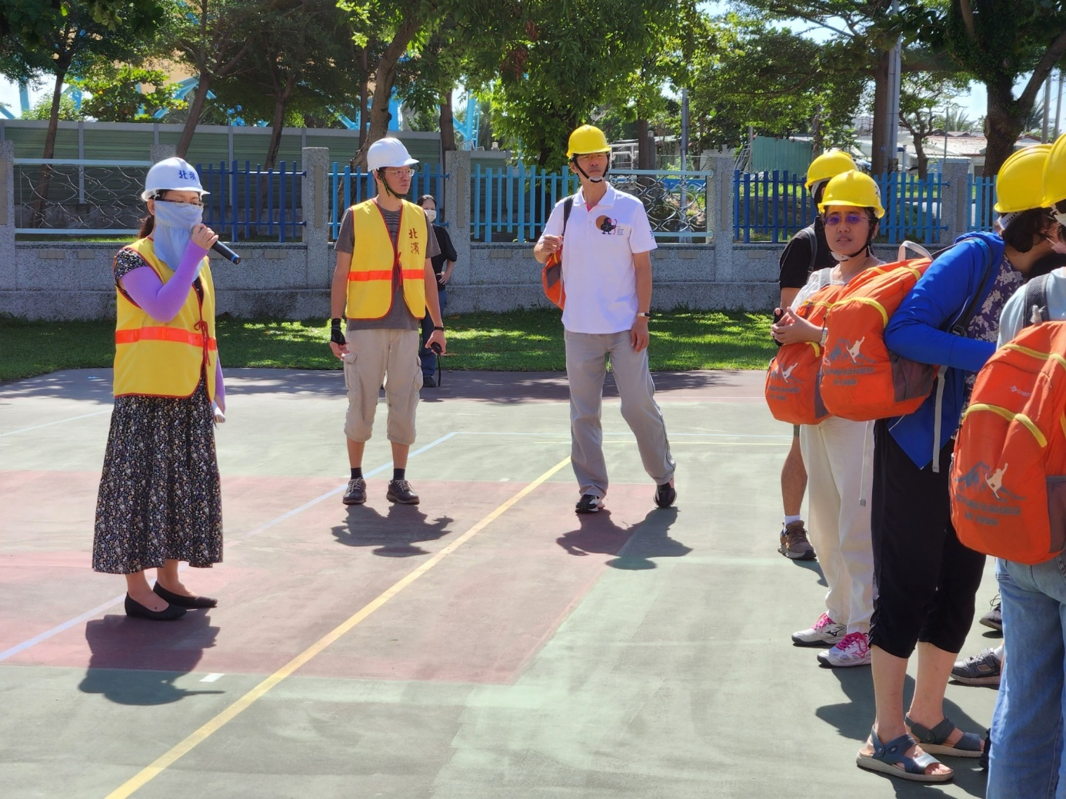
活動說明：指揮官立即指派教師由2人一組進行分區搜救及校園環境巡查
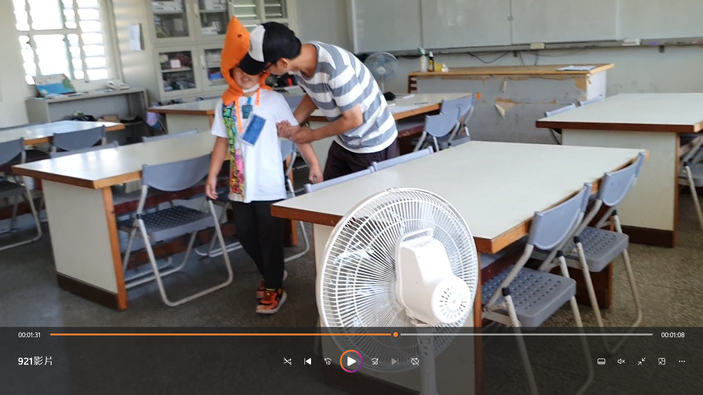
活動說明：搜救老師在自然教室尋獲失蹤學生。
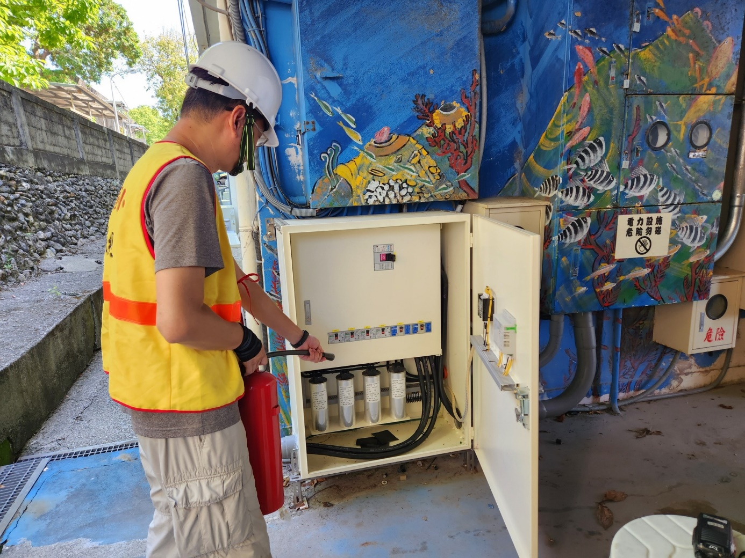
活動說明：同時有老師巡查時發現海洋牆上的電箱起火，進行滅火
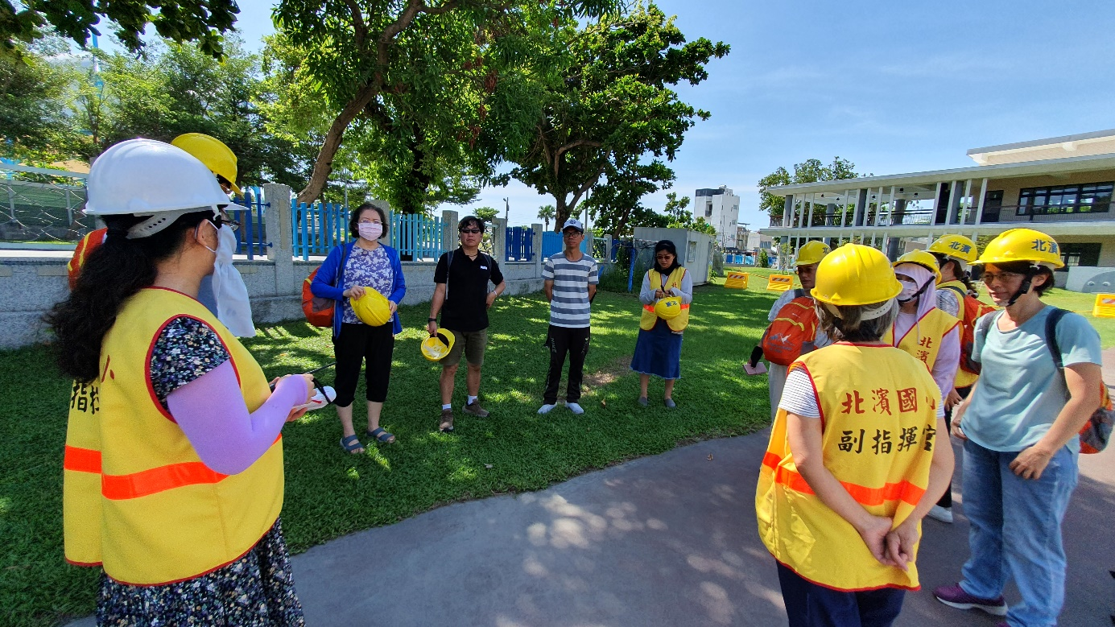
活動說明：演練結束後就地進行檢討會議。

參、演練活動檢討會議紀錄
一、日期：113年9月20日
二、時間：9時30分
三、會議地點：操場
四、會議主持：校長
五、出席人員：全校同仁
六、會議內容摘要：
1.校長感謝大家能各司其職，令本校實際防災演練順利完成。
2.大多學生能積極完成安全逃難動作，部分學生稍嫌態度不鄭重，請導師再加強指導。
七、散會：9時40分

肆、演練活動成效分析評估
時間 | 113年9月20日 |  |  | 類型 |  | 活動
地點 | 操場 |  |  | 名稱 |  | 地震逃生
參與人數 | 預定名額（A） |  |  | 130人
 | 實際參加人數（B） |  |  | 126人
 | 出席率（B/A）*100％ |  |  | 97％
滿意度  項目 | 很滿意  A | 滿意  B | 尚可  C |  | 待改進  D |  | 滿意度百分比  （A+B）/有效問卷數×100%
主題 | V |  |  |  |  |  | 100％
時間 | V |  |  |  |  |  | 100％
事前宣導 | V |  |  |  |  |  | 100％
場地路線 | V |  |  |  |  |  | 100％
流程規劃 | V |  |  |  |  |  | 100％
演練效果 | V |  |  |  |  |  | 100％
整體評價 | V |  |  |  |  |  | 100％
有效問卷填答人數： 18人
整體總滿意度： 100％
優 點 | 教職員工全體配合度高
缺 點 | - 二樓學生疏散速度稍慢。  - 部分同仁對搜救要領不熟，仍需加強。
建議事項 | - 請各位同仁務必清楚通訊器材、滅火器、擔架等救難器材的使用。並請災難發生當下，位處辦公室的同仁，若發現通訊器材或急救醫療包尚未攜出，務必於逃生時順手攜出。
承辦人：謝靜雯 主任：林春梅 校長：羅彣玢

